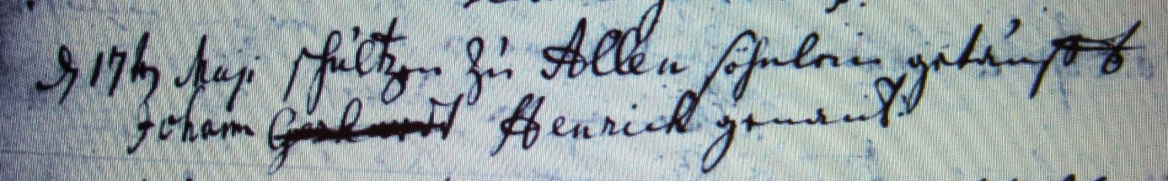

Kirchenbuch Rhynern 1746; ARCHION-Bild 36 in „Taufen 1739 - 1802“
Abschrift:
„d 17 ten Maii Schultze zu Allen Söhnlein getauft Johann Gerhardt Henrich genandt“.

